CALENDAR ASTRONOMIC 2018

Fenomene astronomice în luna mai
/Datele din acest calendar sunt valabile pentru coordonatele Bârladului/
Latitudine: 46,23°N, Longitudine: 27,67°E

Evenimente

01 mai – Luna şi steaua Antares vizibile de seara până-n zori

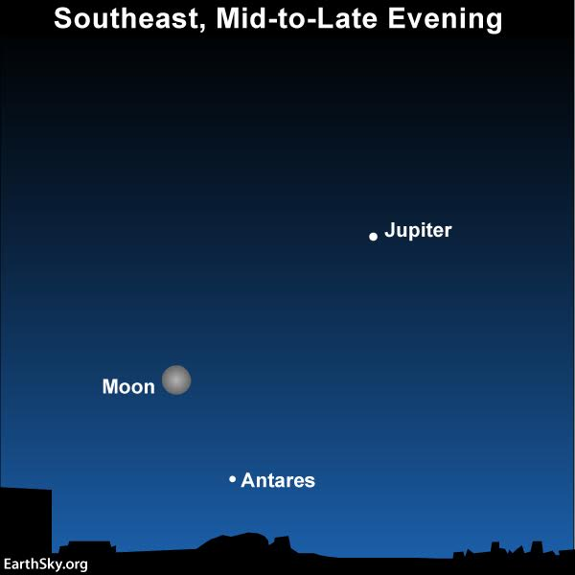

02 mai – Luna aproape de steaua Antares /constelaţia Scorpio / (ora 14)
02 mai – Venus şi steaua Aldebaran, în vest după apusul Soarelui

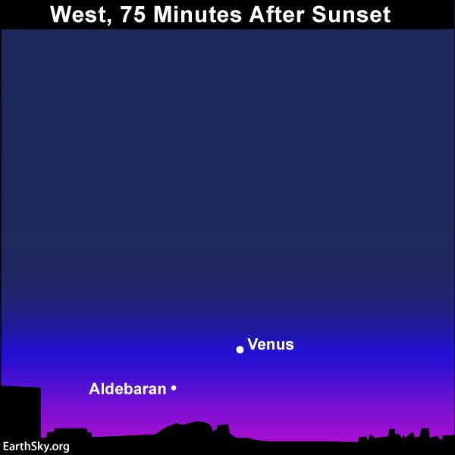
02 mai – Venus (m = -3,9) la 6,4 grade nord de steaua Aldebaran (m = +0,9) /
constelaţia Taurus / (ora 21)
04 mai – Luna aproape de Saturn (m = +0,3) / (ora 23)
4-6 mai – Luna, Saturn şi Marte pe cerul sudic, dimineaţa

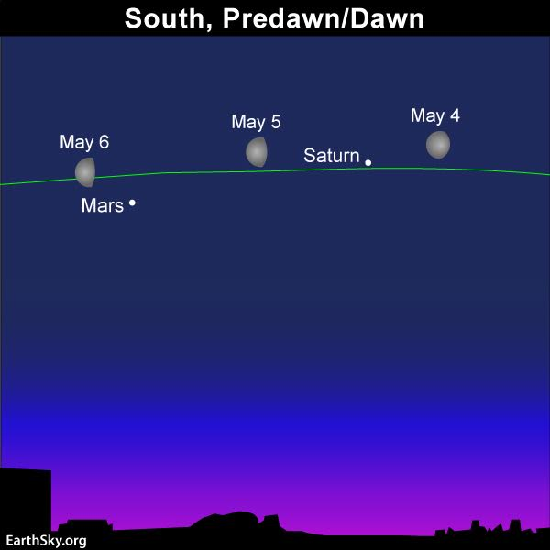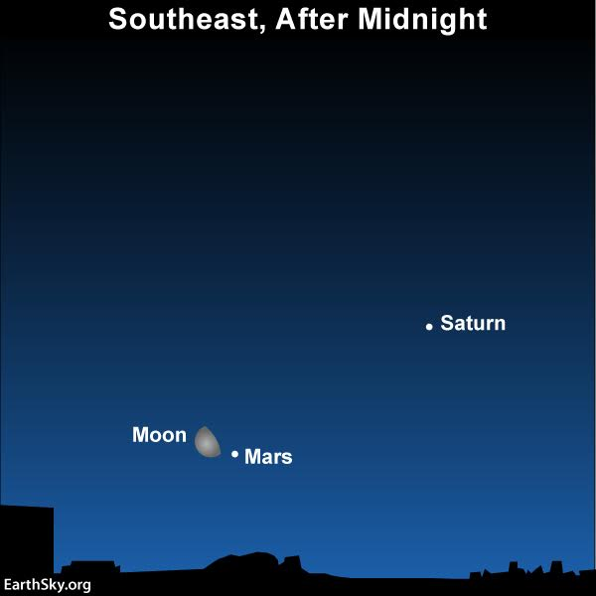

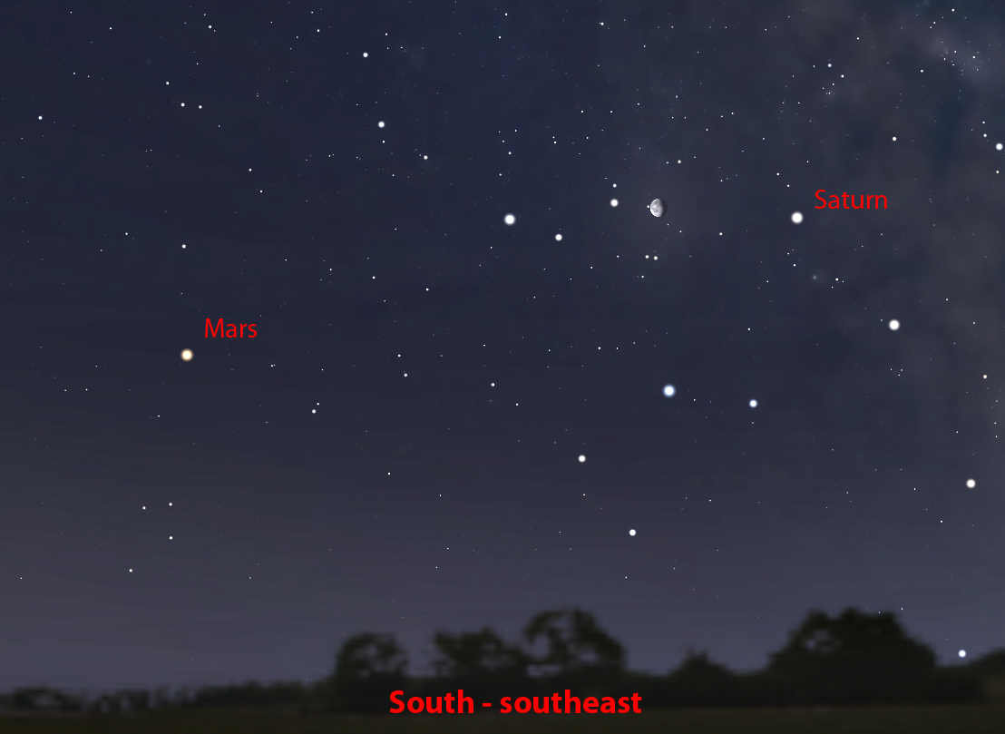

06 mai – Luna aproape de Marte (m = -0,5) / (ora 10)
06 mai – Localizare steaua Arcturus şi steaua Spica
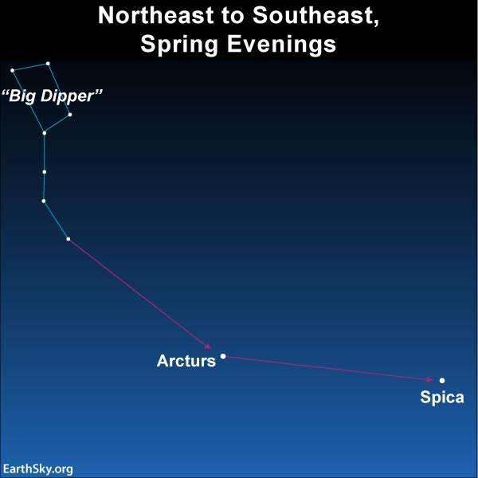

09 mai – Jupiter (m = -2,5) la opoziţie (Pământul trece între Soare şi planeta exterioară Jupiter) / (ora 03). Cel mai bun moment pentru a observa cea mai mare planetă din Sistemul Solar.

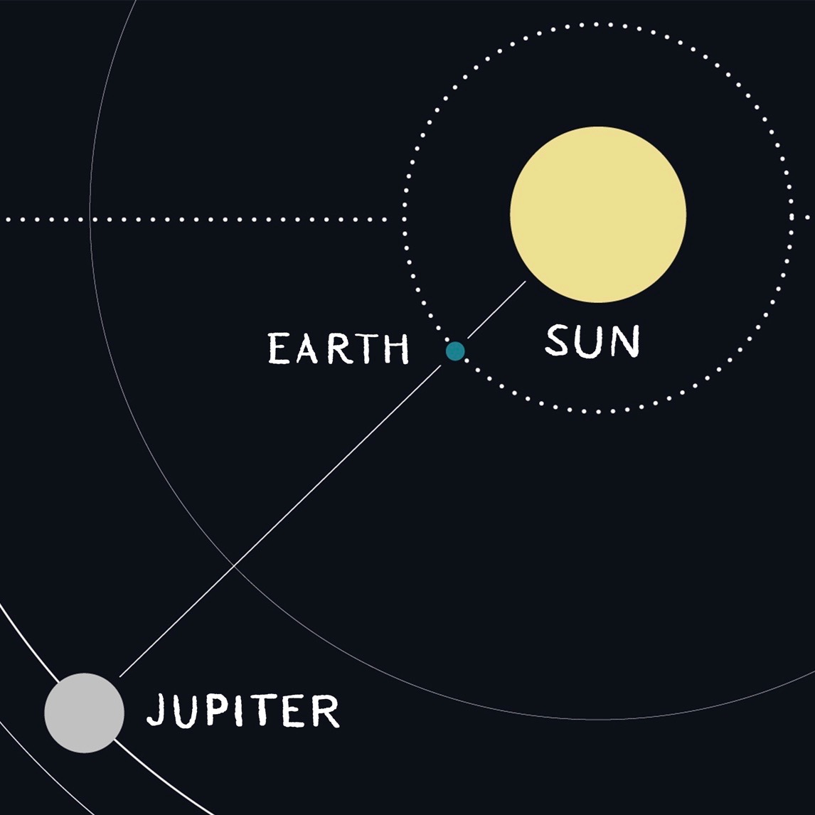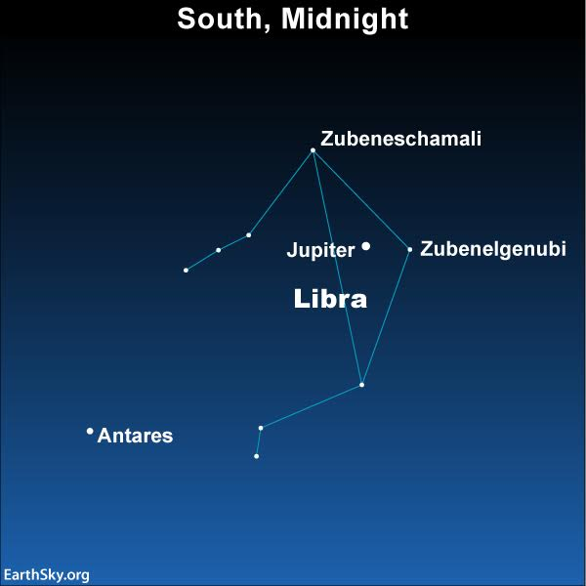

12 mai – În această seară, căutați o constelație ușor de văzut pe bolta cerească, dacă cerul este destul de întunecat: Corona Borealis - Coroana nordică. Este un semicerc aproape perfect de stele.

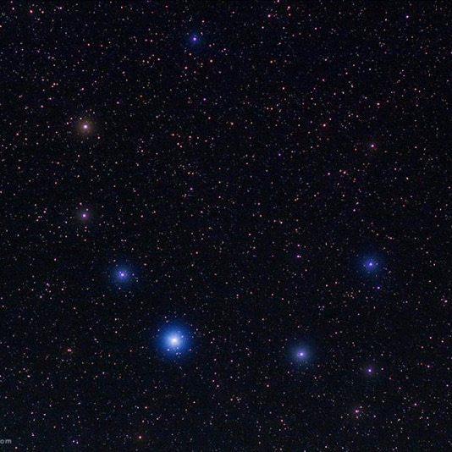

13 mai – Luna aproape de Mercur (m = -0,2) / (ora 22)

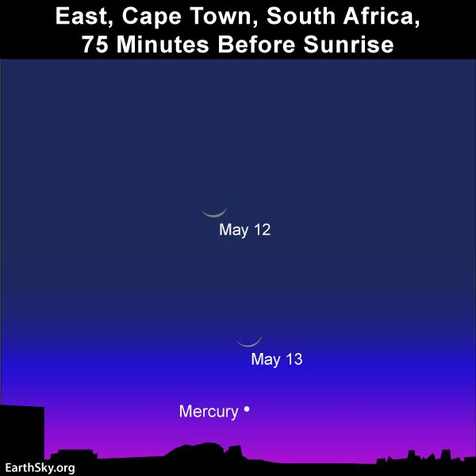

16 mai – Luna aproape de steaua Aldebaran / constelaţia Taurus / (ora 16)
17 mai – Luna aproape de Venus (m = -4,0) / (ora 22)

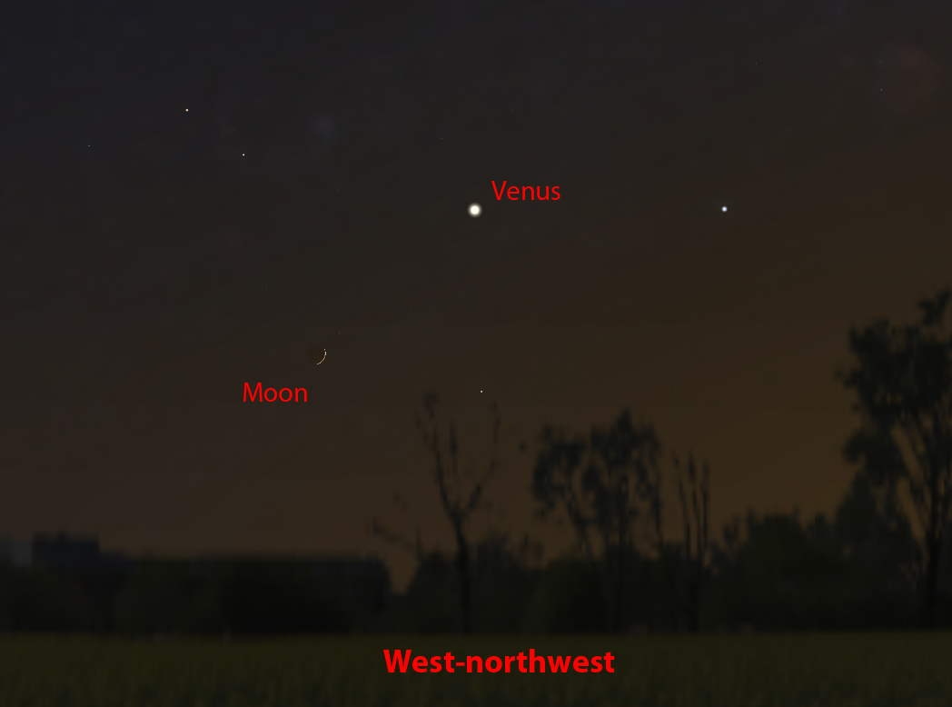

19 mai – Luna aproape de steaua Pollux /constelaţia Gemini / (ora 16)

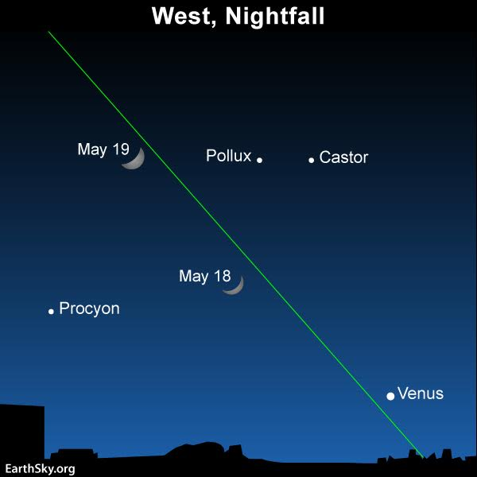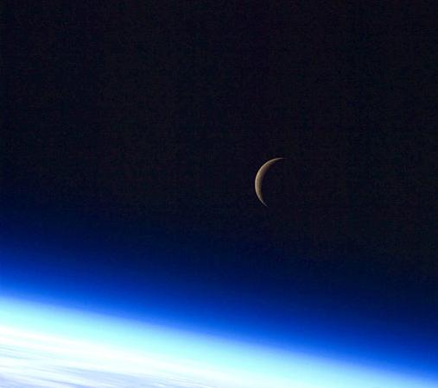

22 mai – Luna aproape de steaua Regulus / constelaţia Leo / (ora 05)

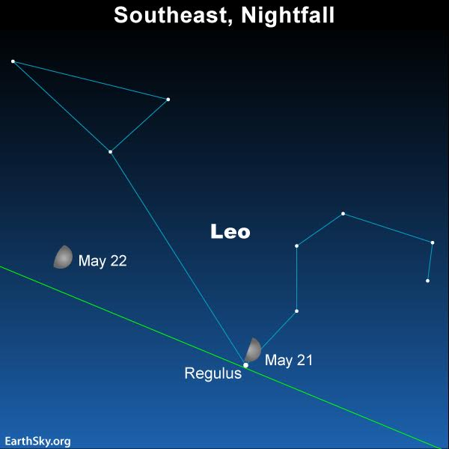

26 mai – Luna aproape de steaua Spica /constelaţia Virgo / (ora 05)

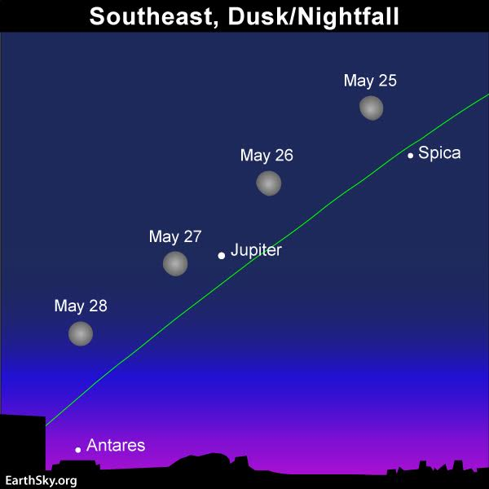

27 mai – Luna aproape de Jupiter (m = -2,5) / (ora 23)

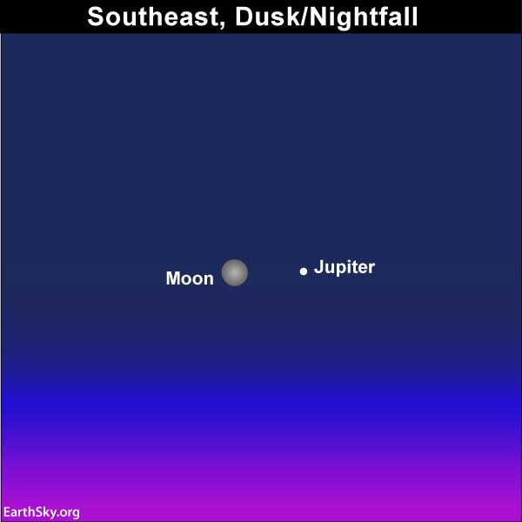

29 mai – Luna aproape de steaua Antares / constelaţia Scorpio / (ora 22)

Răsăritul şi apusul planetelor vizibile cu ochiul liber

SEARA | MIEZUL NOPŢII | DIMINEAŢA
Venus / Sud-Vest |  | Mercur / Est
 |  | Marte / Sud-Est
 | Jupiter / Sud-Est | Jupiter / Sud
 |  | Saturn / Sud

MERCUR
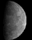
Mercur a atins cea mai mare alungire la est de Soare pe 29 aprilie și ar putea fi văzut pentru puţin timp deasupra orizontului vestic în primele câteva zile ale lunii mai, dar pentru restul lunii va fi prea aproape de Soare ca să fie vizibil.

VENUS
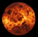
Venus este văzut în vest după apusul Soarelui, strălucind la o magnitudine aparentă m = -3,9. Venus începe luna în Taur, nu departe de roiul Hyades, dar trece în Gemeni pe 19 mai.
MARTE
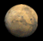
Marte începe luna în Săgetător și se mută în Capricorn la jumătatea lunii mai. Se observă pe cer după miezul nopţii. În cursul lunii, Marte are o magnitudine care crește rapid de la m = -0,4 la m = -1,2. Acesta va ajunge la o altitudine de ~ 10 grade înainte de zori la începutul lunii și de ~ 13 grade până la sfârșitul lunii.

JUPITER
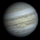
Jupiter ajunge la opoziție pe 9 mai, şi, ca urmare, va fi vizibil toată noaptea. Planeta este situată în constelaţia Libra şi strălucește la o magnitudine aparentă m = -2,5. Jupiter și, uneori, Marea Pată Roşie (în momentele în care traversează meridianul central al lui Jupiter) precum și sateliţii săi galileeni vor fi vizibili într-un telescop mic.
Lista de mai jos oferă câteva dintre cele mai bune momente din luna mai pentru a observa Marea Pată Roșie, care ar trebui să se afle apoi pe meridianul central al planetei: 2 mai 23:31; 7 mai 02:47; 10 mai 00:16; 12 mai 01:54;
17 mai 01:01; 19 mai 02:39; 22 mai 00:08; 24 mai 01:47; 26 mai 23:16;
29 mai 00:54.
O observație interesantă este că Marea Pată Roşie pare să se diminueze. La începutul secolului trecut, ea a depășit 40.000 de kilometri, dar acum pare a fi doar ~ 16.500 km - mai puțin de jumătate din dimensiune (3 planete Pământ se puteau încadra în ea, iar acum doar una). Şi ritmul de micșorare pare să se accelereze. Va dispărea în cele din urmă?

SATURN

Saturn se urcă pe bolta cerească înaintea zorilor și astfel devine mai ușor de observat pe măsură ce progresează luna. Inelele au fost la maximum cu câteva luni în urmă și sunt încă, la 25 de grade față de linia de vedere. Saturn, situat în Săgetător, este aproape de cea mai înaltă stea a „ceainicului”.

Noul Catalog General al Nebuloaselor și Clusterelor de Stele (abreviat ca NGC) este un catalog de obiecte de cer adânc compilat de John Louis Emil Dreyer în 1888 ca o nouă versiune a Catalogului general al Nebuloaselor și Clusterelor de Stele al lui John Herschel. NGC conține 7 840 de obiecte, cunoscute sub denumirea de obiecte NGC. Este unul dintre cele mai mari cataloage cuprinzătoare, deoarece include toate tipurile de obiecte de spațiu adânc și nu se limitează, de exemplu, la galaxii. Dreyer a publicat, de asemenea, două suplimente la NGC în 1895 și 1908, cunoscute sub numele de Cataloagele Index, care descriu încă 5.386 de obiecte astronomice. Noul Catalog General al Nebuloaselor și Clusterelor de Stele (abreviat ca NGC) este un catalog de obiecte de cer adânc compilat de John Louis Emil Dreyer în 1888 ca o nouă versiune a Catalogului general al Nebuloaselor și Clusterelor de Stele al lui John Herschel. NGC conține 7 840 de obiecte, cunoscute sub denumirea de obiecte NGC. Este unul dintre cele mai mari cataloage cuprinzătoare, deoarece include toate tipurile de obiecte de spațiu adânc și nu se limitează, de exemplu, la galaxii. Dreyer a publicat, de asemenea, două suplimente la NGC în 1895 și 1908, cunoscute sub numele de Cataloagele Index, care descriu încă 5.386 de obiecte astronomice. Noul Catalog General al Nebuloaselor și Clusterelor de Stele (abreviat ca NGC) este un catalog de obiecte de cer adânc compilat de John Louis Emil Dreyer în 1888 ca o nouă versiune a Catalogului general al Nebuloaselor și Clusterelor de Stele al lui John Herschel. NGC conține 7 840 de obiecte, cunoscute sub denumirea de obiecte NGC. Este unul dintre cele mai mari cataloage cuprinzătoare, deoarece include toate tipurile de obiecte de spațiu adânc și nu se limitează, de exemplu, la galaxii. Dreyer a publicat, de asemenea, două suplimente la NGC în 1895 și 1908, cunoscute sub numele de Cataloagele Index, care descriu încă 5.386 de obiecte astronomice. Top of Form
Soarele
Răsărit şi apus
La începutul lunii răsare la ora 5h56m şi apune la ora 20h17m, iar la sfârşitul lunii răsare la ora 5h22m şi apune la ora 20h52m.

Poziţia pe ecliptică

Soarele este la începutul lunii în constelaţia Aries, iar din 15 mai în constelaţia Taurus.

Luna

Distanţa de Pământ
06 mai, ora 04:00, APOGEU - la 404.457 km de Pământ
17 mai, ora 24:00, PERIGEU - la 363.776 km de Pământ

Fazele Lunii

08 mai /ora 05:10 - Luna la Ultimul Pătrar

15 mai /ora 14:49 - Luna Nouă

22 mai /ora 06:50 - Luna la Primul Pătrar

29 mai /ora 17:20 - Luna Plină

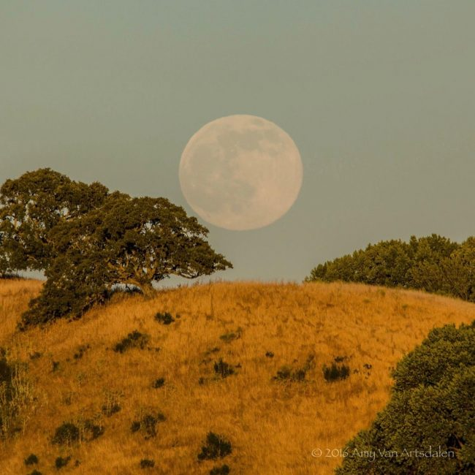
Curenţi meteorici

Curentul meteoric Eta Aquariids este activ în perioada 19 aprilie – 28 mai. Cometa „părinte” este cometa 1 P/ Halley. Deși cometa Halley a părăsit sistemul solar intern și nu se va mai întoarce până în 2061, merită să subliniem că fiecare corp meteoric Eta Aquariids reprezintă o mică parte din celebra cometă.
Meteorii sunt luminoşi şi rapizi (66 km/s). Curentul are maximul ZHR = 55 meteori/oră, (variabil periodic ~40-85) în dimineaţa zilei de 6 mai. În emisfera nordică, meteorii Eta
Aquariids pot fi văzuţi doar pe cerul dinaintea zorilor în sud-est, cu 90 de minute înainte de zori.

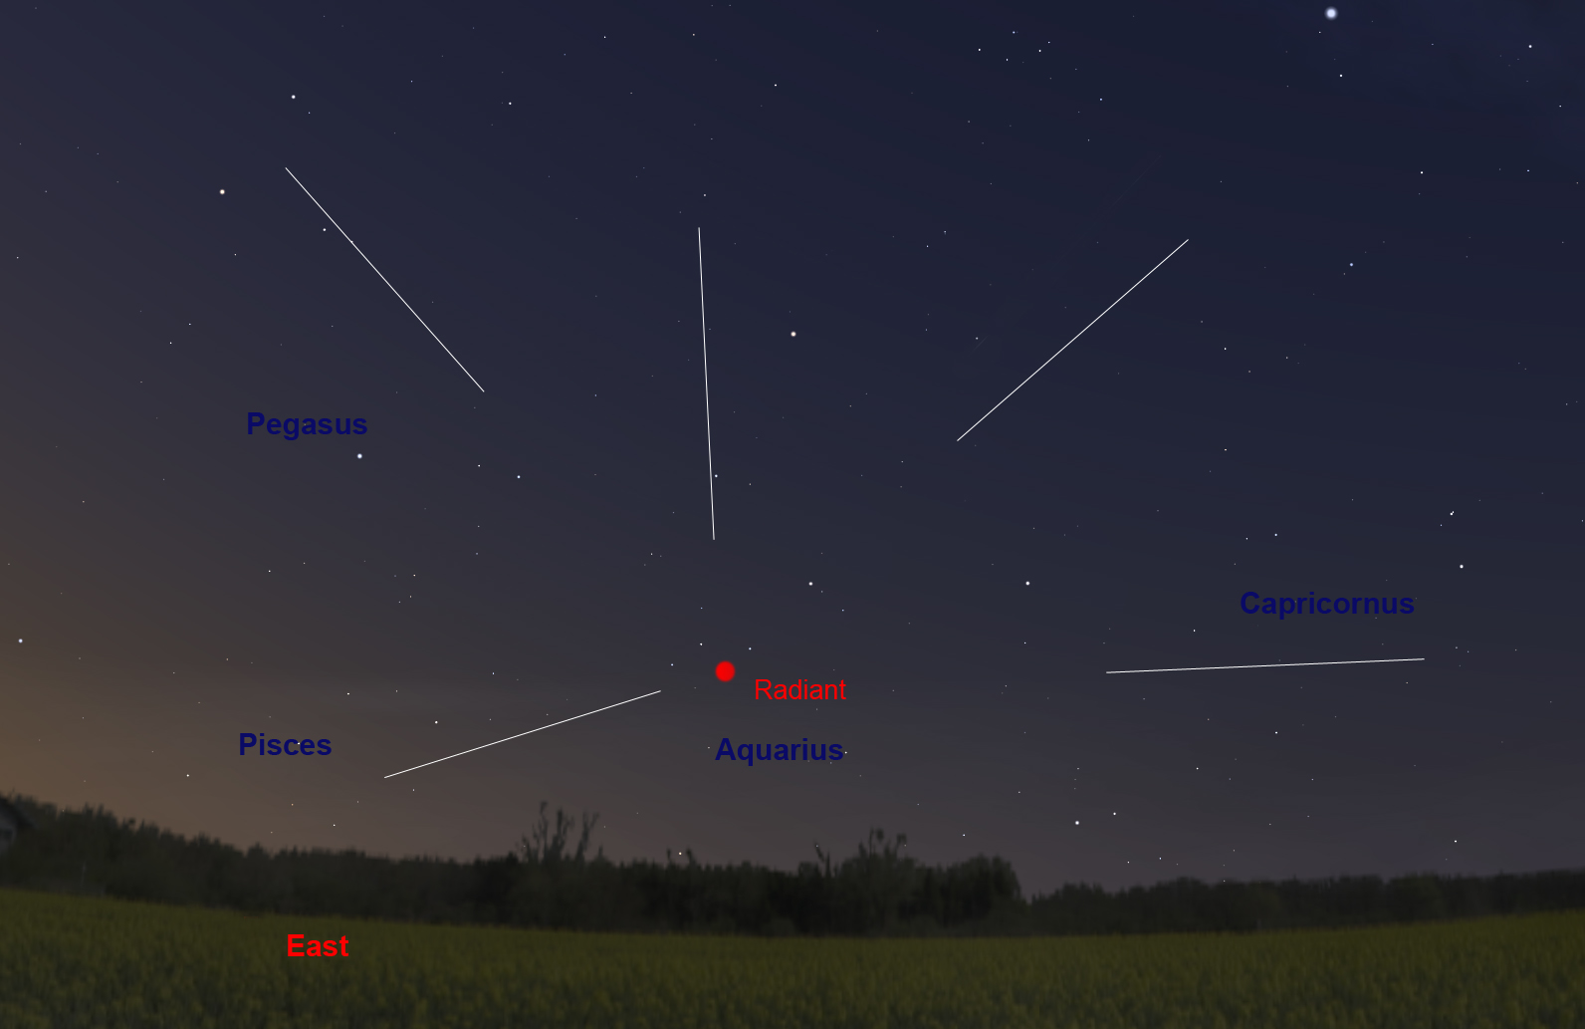

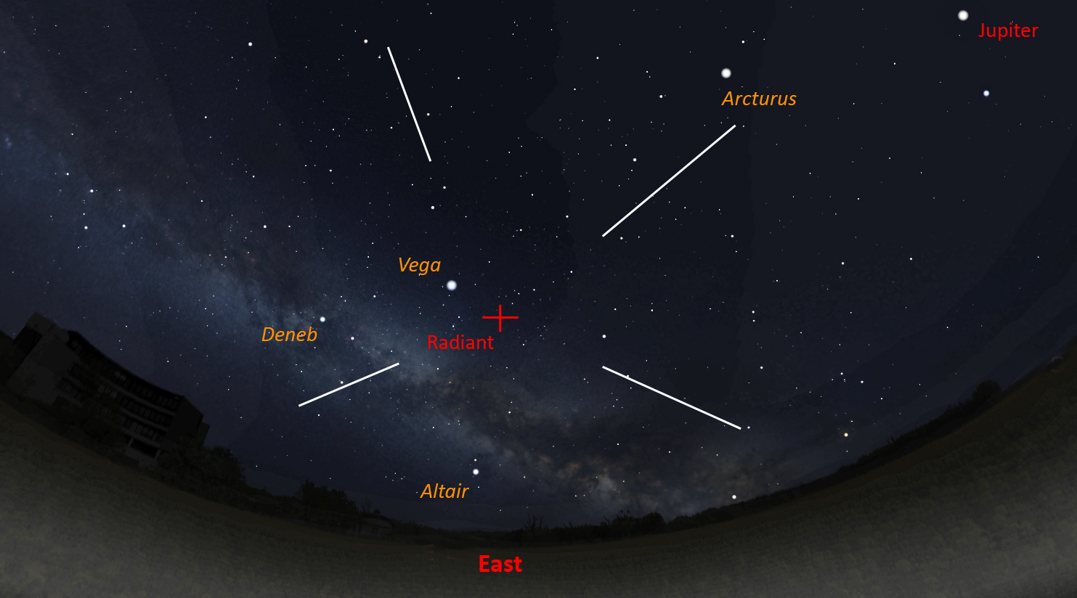
Apropieri ale unor asteroizi de Pământ

ASTEROIDUL | DATA | DISTANŢA | DIAMETRUL  (m)

2018 HB1 | 02.05 | 10,1 LD | 38
2018 HR1 | 04.05 | 17,4 LD | 50
1999 FN19 | 07.05 | 9,7 LD | 118
2016 JQ5 | 08.05 | 6,3 LD | 9
388945 | 09.05 | 6,5 LD | 295
2018 GR2 | 11.05 | 13,4 LD | 109
1999 LK1 | 15.05 | 13,3 LD | 141
2018 GL1 | 18.05 | 14,3 LD | 66
68347 | 29.05 | 9,5 LD | 389
2013 LE7 | 31.05 | 17,8 LD | 12

Notă: LD = "Lunar Distance". 1 LD = 384.401 km, distanţa medie dintre Pământ şi Lună. 1 LD = 0,00256 UA.

Prof.Ioan Adam, preşedinte Asociaţia Astronomică „Sirius”- Club UNESCO

